拓展任务

**课时题目** 8-27 微生物部分习题讲解

1.（2019海淀九年级期末)在自然界中，细菌常被多种生物捕食，在长期的进化过程中，不同的细菌进化出不同的防御策略。为研究单孢细菌防御线虫捕食的策略，研究者进行了相关实验。请回答下列问题。

（1）单孢细菌以土壤中的腐殖质为营养来源，在生态系统中属于_________，这类生物在生态系统的_____________过程中起重要作用。

（2）单孢细菌防御线虫捕食是否与真菌A有关？研究者分别测定有无真菌A时，单孢细菌和线虫的数量。由图1可知，有真菌A时___________________________，可以推断真菌A与单孢细菌防御过程有关。

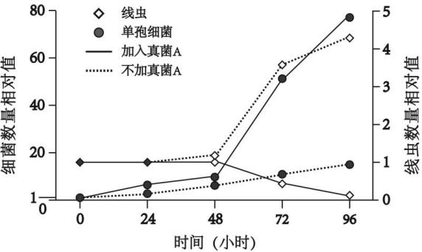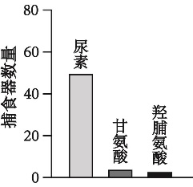 图1 图2

（3）通常情况下，真菌A利用菌丝深入到腐殖质内吸收水、无机盐和_________。在特定条件下，它的菌丝可形成捕食器，捕食线虫。研究者推测，单孢细菌能产生某种物质使真菌A形成捕食器。

（4）研究发现，单孢细菌会将产生的尿素、甘氨酸、羟脯氨酸等物质释放到环境中。研究者用含有上述三种物质的培养基，分别培养真菌A，统计捕食器的数量，结果如图。

综合以上实验结果可知，单孢细菌通过_________________________________，从而维持自身群体的生存。